RISC-V 处理器与触屏扫雷系统
摘要
本作品在紫光同创 PGL25G-6/MBG324 上实现了一套可配置 RV32I 处理器 SoC，并以其为核心完成 CoreMark 性能测试与中文触屏扫雷应用。处理器采用三级流水结构，支持 Zmmul、Zba、Zbb 扩展和相邻指令双发射；配合 16 项分支目标缓冲、两拍硬件乘法与快速数据 RAM，在 25 MHz 实板时钟下取得 125.57618 CoreMark、5.023047 CoreMark/MHz。测试运行 2000 次迭代，耗时 15.92658788 秒，性能种子、list、matrix、state 及最终 CRC 全部通过。扫雷镜像在 50 MHz 系统时钟下驱动 800×480 RGB LCD 与 GT9147 电容触摸，实现 9×9 棋盘、8 个关卡、四种障碍地形、首点安全、插旗与按键操作；CPU 与触摸控制器联合仿真覆盖 1882 条断言、6257589 个周期，实板完成 SRAM 下载回读、串口启动与交互验收。作品同时提供可复现的验证链：ISA 差分测试、UART 原始捕获、评分脚本、资源与时序报告、位流哈希及证据归档，均支持独立复核。
第一部分 作品概述
1.1 功能与特性
作品包含两套可独立加载的 SRAM 镜像。性能镜像以 atk_l50_top 为顶层，50 MHz 输入时钟经真实二分频得到 25 MHz CPU 时钟，处理器启用 Zmmul、Zba、Zbb 扩展、双发射与分支目标缓冲，运行 CoreMark 2000 次迭代并通过串口输出完整报告。应用镜像以 atk_l50_mine 为顶层，系统时钟 50 MHz，LCD 像素时钟 25 MHz，驱动 800×480 分辨率屏幕与 GT9147 电容触摸控制器。
扫雷提供 9×9 棋盘和 8 个关卡，雷数依次为 10、12、14、16、18、20、22、24；四种障碍地形轮换；首次开启的格子及其相邻区域保证无雷；空白区域自动展开。交互支持触摸开格、右侧按钮切换开格/插旗模式、KEY0 与 KEY1 左右移动光标、KEY2 下移、KEY3 短按开格与长按插旗。失败时显示地雷、触雷位置与错旗；通关后进入下一关，第 8 关通过后回到第 1 关。
1.2 应用领域
作品面向计算机组成原理与 FPGA 设计的教学实验：处理器核、存储器、总线与外设均以可综合源码提供，便于拆解各级流水、观察停顿与重定向，并可用同一套仿真与上板脚本复现。作为嵌入式人机交互终端，它展示了无操作系统环境下触摸输入、中文界面、帧缓冲刷新与状态机的完整实现，可迁移到仪器面板、工业手持设备等场景。处理器同时可作为性能评测与 RTL 验证的基准平台：CoreMark 分数、资源占用与布线时序绑定同一镜像，适合比较不同微架构取舍。片上 SoC 结构还可作为自定义指令、加速器与存储器层次研究的原型。
1.3 主要技术特点
流水线采用取指、执行、写回三级结构，连续同步取指并保留一个在途请求与响应缓冲；数据前递与加载互锁处理相关，分支重定向后丢弃旧路径响应，避免错误提交。双发射将相邻两条指令静态配对，两个执行槽共享译码与控制，两路写回按优先级仲裁，首槽可向第二槽前递。16 项分支目标缓冲在命中时提前重定向；Zmmul 乘法两拍完成，替代软件移位相加；64 KiB 双银行指令 ROM 支撑双发射取指，数据 RAM 采用异步读、单周期响应。
显示通路把 CPU 与像素渲染解耦：处理器只写 0xA0–DC 的棋盘与状态暂存区，再写 0xE0 提交；硬件在下一帧边界锁存完整快照并渲染，避免屏幕读到半更新状态。触摸控制器通过 I²C 读取 GT9147 坐标，INT 仅在地址选择阶段由 FPGA 驱动后释放。固件使用 GCC 14.2.0 以 -O3 与链接时优化构建，裸机启动代码从 ROM 数据窗口复制初值、清零 BSS 并建立栈。
1.4 主要性能指标
指标 | CoreMark 性能镜像 | 触屏扫雷镜像
工作频率 | 25 MHz（50 MHz 输入二分频） | 50 MHz 系统，25 MHz 像素时钟
CoreMark 总分 | 125.57618 | —
CoreMark/MHz | 5.023047 | —
迭代与耗时 | 2000 次，15.92658788 秒 | —
LUT / FF / DRM | 11864 / 2783 / 32 | 5338 / 4109 / 42
布线后 setup WNS | +2.932 ns | +1.015 ns
显示与交互 | 串口报告 | 800×480，约 45.09 Hz，8 关扫雷
1.5 主要创新点
一是相邻指令双发射与两路写回仲裁，在不提高时钟的前提下提升指令吞吐；二是分支目标缓冲与重定向冲刷配合，降低控制相关损失；三是帧边界提交的显示协议，把 CPU 状态更新与像素渲染解耦，消除画面撕裂；四是扫雷的首点安全布雷与四种地形关卡，保证可玩性并控制硬件状态规模；五是严格绑定的证据链，从 UART 原始字节到 CRC、频率、耗时与位流哈希均可复算，评分脚本同时检查发布资格。
1.6 设计流程
设计从指令集与存储映射定义开始，随后完成微架构划分、RTL 编码与功能仿真；用差分 ISA 测试和随机程序验证指令语义，再以整机仿真覆盖启动、总线与外设。综合、约束与布局布线在 PDS 2022.2-SP4.2 中完成，逐项检查资源、未约束路径与 setup/hold。固件由 GCC 交叉工具链构建并做 ELF 与编码校验。最后经 SRAM 下载、回读校验、串口采集和评分脚本形成闭环，原始数据与报告一并归档。
第二部分 系统组成及功能说明
2.1 整体介绍
系统由处理器核、双银行指令 ROM、数据 RAM、MMIO 总线以及串口、按键、LCD 与触摸控制器组成。处理器从 ROM 取指，经数据 RAM 读写变量与栈；外设通过 MMIO 地址译码访问。显示渲染模块读取扫雷暂存区，在帧边界生成像素；触摸控制器经 I²C 返回坐标，供固件更新棋盘状态。整体结构如图 1 所示。
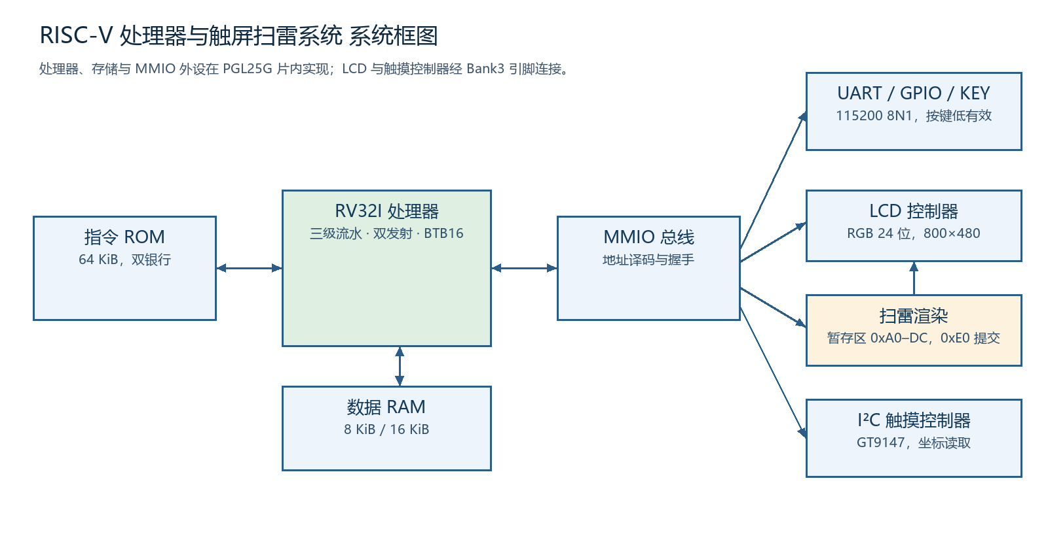
图 1 系统框图
2.2 硬件系统
2.2.1 硬件整体
目标板卡为正点原子 ATK-L50，器件 PGL25G-6/MBG324，22560 个 LUT，12 V 供电，板载 50 MHz 晶振、CH340 USB 串口、JTAG 下载接口、按键与 LED。显示使用 7 寸 800×480 RGB 接口液晶屏，触摸控制器为 GT9147，经 FPC 排线与 Bank3 引脚连接。LCD 与触摸相关 Bank 配置为 3.3 V。
2.2.2 机械设计
作品采用开发板与显示屏的叠装结构，屏幕通过铜柱与排线固定在板卡上方，未设计独立机械件。演示时整体平放，JTAG、USB 串口与电源接口保持可插拔。
2.2.3 电路各模块
时钟模块将板载 50 MHz 输入直接作为系统时钟，性能镜像在 RTL 内二分频得到 25 MHz CPU 时钟，并输出 25 MHz 像素时钟。复位采用异步置位、同步释放。串口使用 CH340 转 USB，固定 115200、8N1、无流控。按键低有效，LED 高有效。LCD 接口包含 24 位 RGB 数据、行场同步、数据使能与像素时钟，按面板时序 1056×525 驱动。触摸接口为 I²C，配合 INT 与复位信号，INT 在地址选择阶段由 FPGA 驱动，随后释放给触摸控制器。
2.3 软件系统
2.3.1 软件整体
固件为 freestanding 裸机程序，不使用操作系统。启动代码 start.S 从 ROM 数据窗口复制已初始化数据、清零 BSS、设置栈指针后跳入 main；链接脚本把代码与常量放入 64 KiB ROM，把可写数据放入数据 RAM，栈位于 RAM 顶部并保留 1 KiB。CoreMark 移植层提供周期计数、串口输出与迭代配置；扫雷固件实现布雷、翻格、插旗、关卡推进与显示提交。构建由 build_firmware.ps1 调用 WSL 中的 RISC-V GCC 14.2.0，生成 ELF、BIN、HEX、反汇编、map 与带 SHA256 的固件清单。
2.3.2 各模块设计
启动与链接：链接脚本定义 ROM、RAM 与 ROM 数据别名窗口；启动代码按装载地址复制数据段，保证带初值的全局变量可用。
计时与串口：MMIO 提供 64 位周期计数与提交计数寄存器，CoreMark 以周期差计算 ticks；串口输出经 115200 波特率发送完整报告。固件同时读取配置频率寄存器，该值仅表示设计配置，不作为频率测量结果。
扫雷状态机：首次开格时排除该格及其八邻域后布雷，随后按相邻雷数展开空白区域；插旗只改变标记，不触发开格；踩雷后锁定棋盘并显示地雷与错旗；全部安全格开启后进入下一关。四种地形通过预置障碍格轮换，雷数与可用格数随关卡变化。
显示协议：固件把 9×9 棋盘、关卡、雷数、旗数、用时与状态写入 0xA0–DC 暂存区，写 0xE0 提交；硬件在帧边界锁存快照，渲染模块据此绘制中文字符、数字、棋盘与按钮，避免读写竞争。
触摸驱动：初始化 GT9147 后周期读取坐标寄存器，将屏幕坐标映射到棋盘格或右侧按钮；按键扫描与触摸输入合并为统一事件，驱动光标与开格/插旗动作。
第三部分 完成情况及性能参数
3.1 整体介绍
作品已在 ATK-L50 实板完成两套镜像的 SRAM 下载、回读校验与运行验收。图 2 为系统整体，图 3 为板卡与屏幕连接细节；扫雷运行时屏幕左侧为棋盘，右侧为关卡、雷数、用时与操作提示。
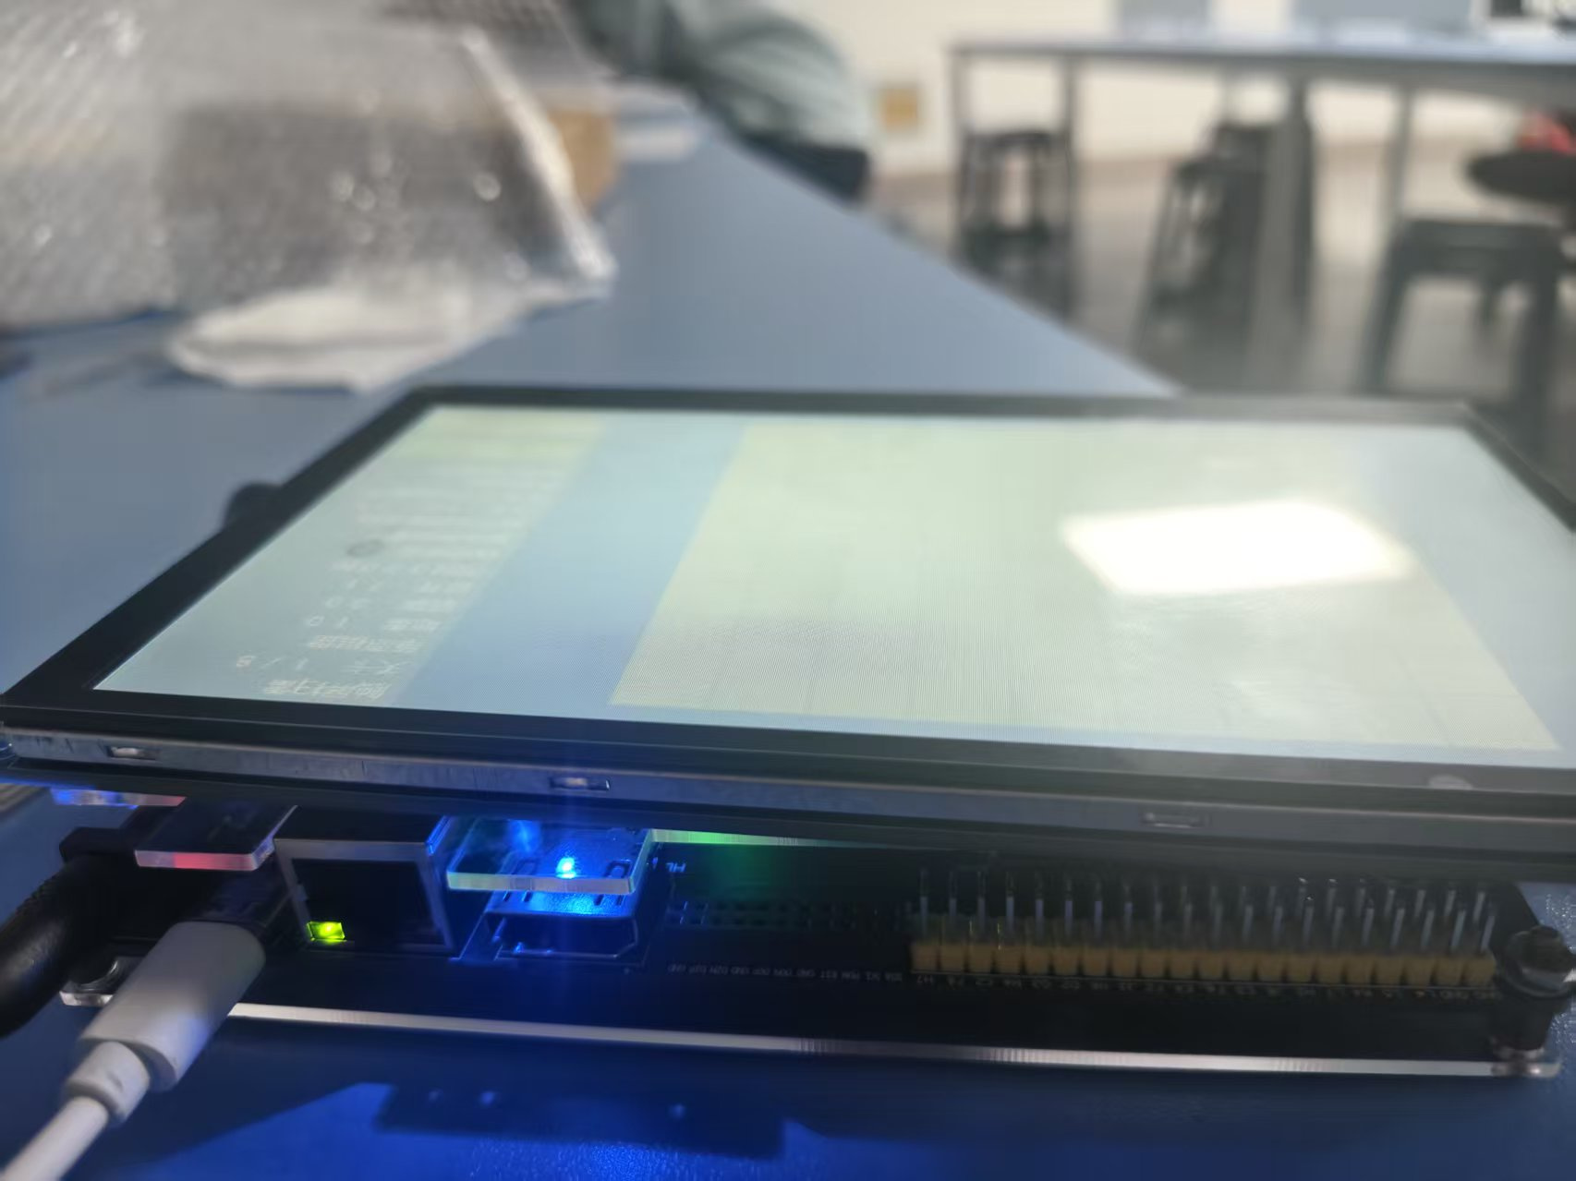
图 2 系统整体实物
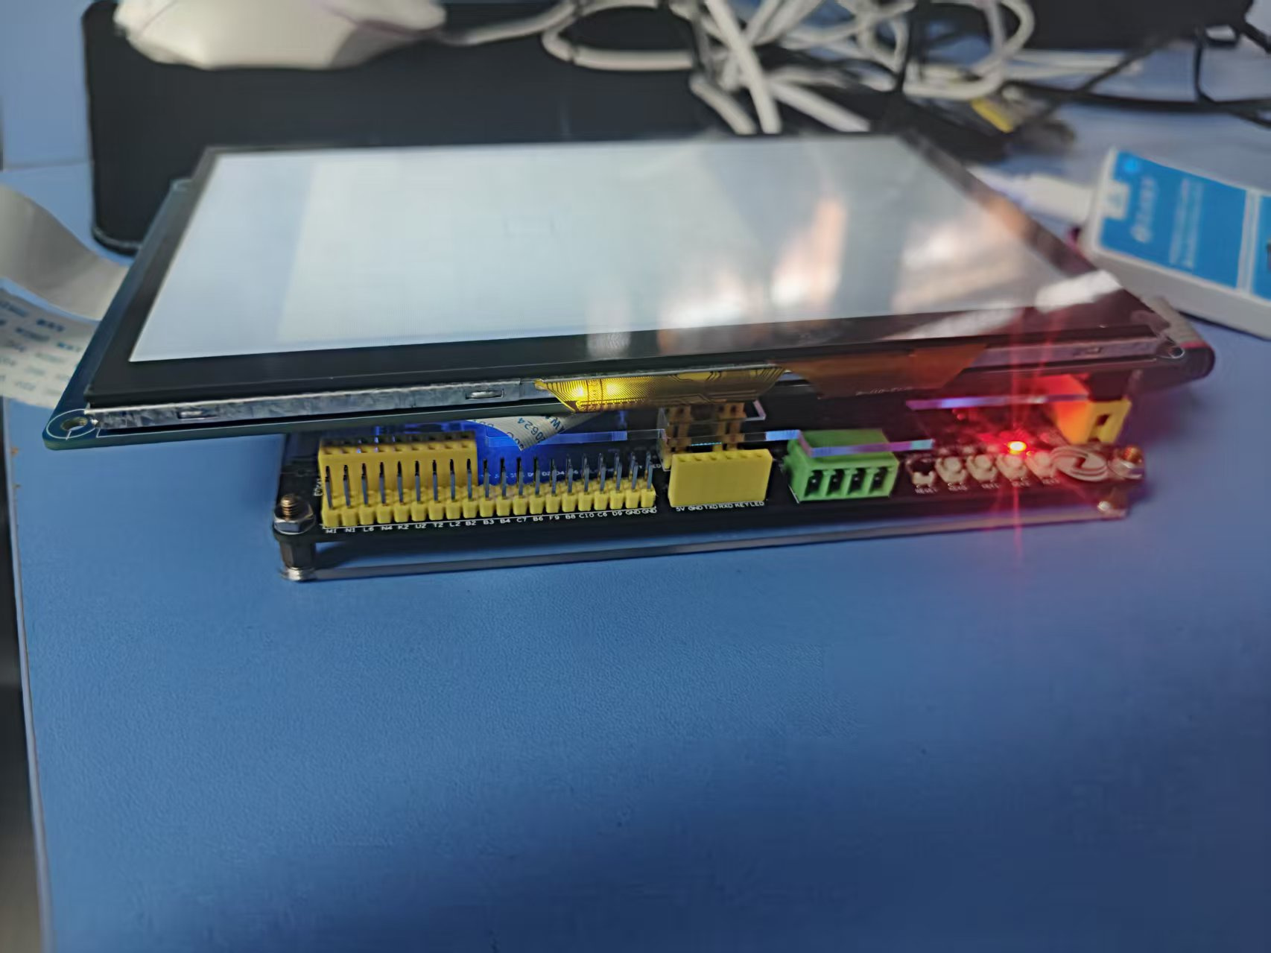
图 3 板卡与显示接口
3.2 工程成果
3.2.1 机械设计
未设计独立机械结构，显示与板卡采用叠装固定，满足桌面演示与运输固定需求。
3.2.2 电路设计
电路以 ATK-L50 开发板为核心，完成 50 MHz 时钟、JTAG、USB 串口、按键、LCD 与 GT9147 触摸的引脚约束与 Bank 电压配置。约束文件随发布镜像归档，引脚分配与原理图一致。
3.2.3 软件界面
扫雷界面采用中文信息栏与 9×9 棋盘布局，显示关卡、雷数、旗数、用时、首点安全提示与操作说明；右侧提供模式切换与本关重开按钮。
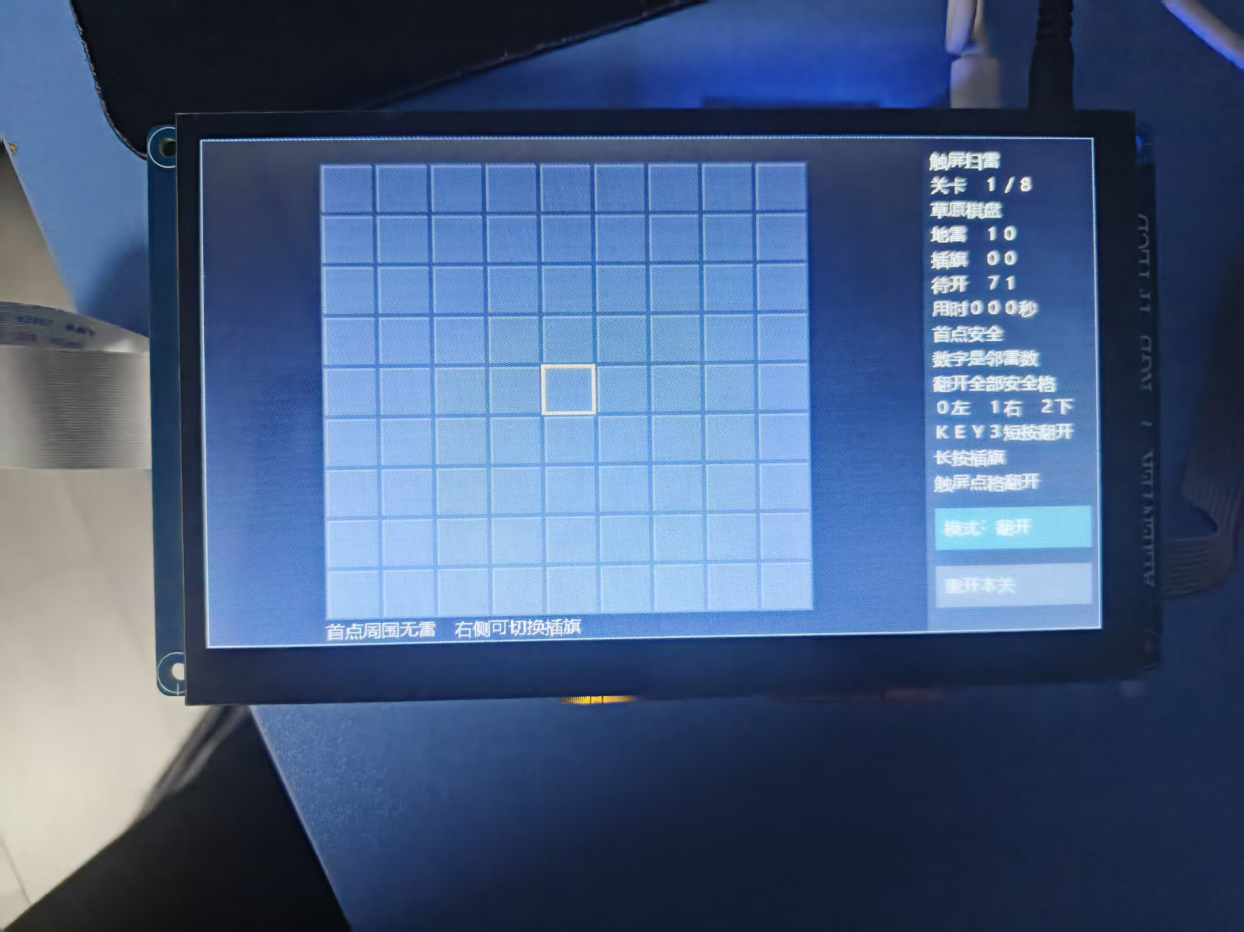
图 4 扫雷运行界面
3.3 特性成果
功能验证方面，ISA 差分测试覆盖 135 组随机程序、55500 次提交与 66 种指令行为；扫雷整机仿真覆盖 1882 条断言、6257589 个周期并通过；实板验收记录显示与交互正常，串口捕获包含启动横幅、关卡信息与实物插旗记录。下载结果记录 SRAM 编程成功、回读校验通过、JTAG ID 0x00511899 与 DONE/GOUTEN 有效。
性能方面，性能镜像在 25 MHz 下运行 CoreMark 2000 次迭代，总计 398164697 ticks、15.92658788 秒，得分 125.57618，CoreMark/MHz 为 5.023047；seedcrc 为 0xe9f5，list、matrix、state 的 CRC 分别为 0xe714、0x1fd7、0x8e3a，最终 CRC 为 0x4983。资源为 LUT 11864、FF 2783、DRM 32，布线后 setup WNS 为 +2.932 ns。扫雷镜像资源为 LUT 5338、FF 4109、DRM 42，WNS 为 +1.015 ns，LCD 刷新率约 45.09 Hz。
测试与复核方法：串口采集保存原始字节，评分脚本按真实时钟与 LUT 数重算分数并检查发布资格；位流、固件与约束的 SHA256 记录在发布清单中；历史 ILA 波形来自早期软件乘法基线，用于分析乘法内循环，不代表当前双发射镜像；当前镜像的周期统计来自功能仿真与板测计数。
第四部分 总结
4.1 可扩展之处
处理器可增加特权 CSR、可恢复异常与中断、指令与数据 Cache，以及更深的流水或乱序执行；存储可扩展到 DDR 与多级总线；外设可加入以太网、音频、摄像头等接口。扫雷可扩展多点触摸、难度自定义与排行榜。验证方面，可把差分测试、随机程序与形式化检查进一步自动化，缩短回归时间。
4.2 心得体会
这个作品从最小 RV32I 核开始，逐步加入分支预测、标准乘法、位操作与双发射，过程中最大的体会是“先测量、再优化”。早期用 ILA 观察软件乘法内循环，才确认移位相加是主要瓶颈，随后引入两拍硬件乘法；双发射也不是简单并列两个执行单元，而是写回仲裁、前递优先级、加载互锁与重定向冲刷共同作用的结果。第一次把相邻指令配对时，随机测试很快暴露了第二槽读到旧寄存器值的问题，最终通过首槽向第二槽前递和严格互锁解决。
扫雷部分让我理解了显示与 CPU 解耦的重要性。最初 CPU 直接改写可见帧缓冲，屏幕上会出现半更新的棋盘；改为暂存区加帧边界提交后，画面稳定，刷新也不再受 CPU 写时序影响。触摸调试则暴露了 I²C 时序与 INT 引脚复用的细节，逐帧抓取信号后才定位到地址选择阶段的驱动冲突。
验证方法同样重要。我们把每次板测的 UART 原始字节、评分结果、位流哈希与下载回读记录一起归档，评分脚本显式接收真实时钟与资源数，避免“看起来能跑”与“成绩可复算”混淆。比赛准备期间反复修改文档与脚本，也让我养成了让仓库只保留当前事实、把历史结论写进证据而不是README的习惯。
第五部分 参考文献
[1] 紫光同创. PGL25G 系列 FPGA 数据手册[Z]. 2022.
[2] 紫光同创. Pango Design Suite 用户指南[Z]. 2022.
[3] RISC-V International. The RISC-V Instruction Set Manual, Volume I: Unprivileged ISA[S]. 2019.
[4] RISC-V International. The RISC-V Privileged Architecture Specification[S]. 2021.
[5] RISC-V International. RISC-V ELF psABI Specification[S]. 2021.
[6] EEMBC. CoreMark Benchmark User Guide[EB/OL]. https://www.eembc.org/coremark/.
[7] Goodix. GT9147 电容触摸屏控制器数据手册[Z].
[8] 正点原子. ATK-L50 开发板用户手册[Z]. 2023.

